Глина для лепки и гончарного дела и шликерного литья - своими руками

Что такое глина, химический состав, информация о ее месторождениях в России и т.д, вы сможете прочитать в литературе.
Многие начинающие спрашивают: «А где взять глину, какая она должна быть?!».
Так как глина, это ваше основное сырье, то его вам всегда будет требоваться много. Поэтому лучше всегда иметь ее хороший и проверенный запас под руками!
Самое простое (но наверняка не всем доступное по карману!) купить готовую глину в специализированной фирме. Цена готовой вакуумированной глины около 50..60 руб. /кг. (красножгущаяся гончарная глина, октябрь 2013 год). Большой минус покупной глины – непостоянство свойств различных приобретаемых партий. Вам придется подстраиваться под нее, и проводить дополнительные пробные обжиги.
Если вы привыкли все делать своими руками, и знаете цену деньгам, то просто обязаны готовить глину самостоятельно!
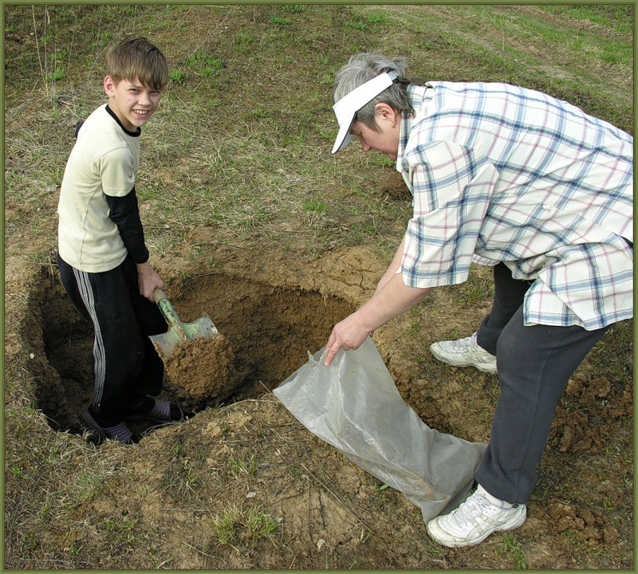

Поиск и раскоп месторождения глины.
Что вам потребуется? Штыковая лопата, пара х/б перчаток, кусок парниковой пленки и несколько полипропиленовых (или полиэтиленовых) мешков.
Находясь в сельской местности, достаточно пообщаться со старожилами этих мест и узнать откуда раньше бралась глина для производства черепицы и кирпича. Они наверняка покажут вам эти места! Не берите глину, которую используют для кладки печей – это обычно суглинки (смесь песка с глиной). Хорошая гончарная глина встречается в увлажнённых низменных местах, поросших белокопытником, мать-и-мачехой и подобными травами, на берегах небольших водоемов.
Найдя свое «месторождение» глины, снимите верхний слой дерна. Когда обнажится лоснящаяся, жирная поверхность глины – можете смело копать большими кусками! Прежде чем приступать к дальнейшим действиям, покажите образец глины с вашего «месторождения» опытному керамисту (гончару). Только он, на основе пробного обжига, сможет поставить точный диагноз: «подойдет» или «не подойдет» эта глина! Теперь вы понимаете, что запасы вашего «месторождения» должны быть как можно больше, чтобы вы «черпали» из него глину не один год! Постоянство состава глины позволит вам свести практически до нуля, брак при обжиге.
Итак… Откопанные и предварительно очищенные от крупных включений камней и растений, куски складывайте в подготовленные мешки. Когда закончите копать – прикройте свой раскоп парниковой пленкой, поверх нее уложите ранее снятый дерн (для защиты от размывания, загрязнения и пересушивания глины).
Если вы живете в городе где есть кирпичный завод, то можете приобрести глину прямо в карьере или на этом заводе. С кем и как договориться – разберетесь на месте! Старайтесь получить глину которую доставили с карьера и не проводили с ней ни каких действий! Однажды, по неопытности, я приобрел несколько кирпичей-сырцов, и сколько труда мне стоило получить из них гончарную глину!!! (В глину для производства кирпича обычно добавляют измельченный кирпичный бой и прочие прелести, поэтому измельчить глину напичканную твердыми частицами, а потом отфильтровать на сите…).

Измельчение глины.
Если подготовка глины происходит зимой (наиболее удачный период для ее заготовки), то ее куски вынесите на мороз. Примерно через сутки, когда они хорошо промерзнут, занесите в теплое помещение. Глина, полностью оттаяв, будет рассыпаться в мелкую крошку прямо у вас в руках! Если до зимы далеко, то возможны два других варианта измельчения (попробуйте оба, и выберите наиболее удобный для вас).
Способ №1. Разделите крупные куски глины (пока она пластичная) на множество мелких кусков (кубики с размером граней 30..40 мм.). Для резки глины используйте струну с ручками.
Хорошо высушите эти кубики в теплом месте – на солнце, около газовой или э/плиты. Как только все кубики высохнут и потрескаются, сложите их в мешочек из плотной ткани, и тщательно разбейте деревянным молотком (киянкой). Перед нанесением ударов положите мешочек на массивный кусок дерева или кусок толстой (от 50 мм.) доски. Получившиеся мелкие частицы глины высыпайте в любую пластиковую тару (тазик, ведро..).
Способ №2. Возьмите старую шинковку, терку. Используя любую из них, строгайте имеющиеся у вас куски сырой глины на чешуйки. В крайнем случае, строгайте просто ножом, по всей длине глиняного куска (но это очень непроизводительно!). Ваша задача – получить тонкие глиняные пластинки.

Получение шликера.
Шликер -жидкая глина (суспензия глины в воде), консистенции магазинной сметаны.
Получившиеся по любому из вышеупомянутых способов мелкие частицы глины высыпайте в круглое пластмассовое ведро с горячей водой (температура максимальная, но чтобы руки не обжигало!). Круглая форма ведра или таза, гладкие стенки пластмассы - чтобы потом было легче отмыть эти емкости от остатков глины! Не заполняйте ведро до верха на 10 см. – иначе шликер будет расплескиваться при перемешивании!
Накройте ведро п/этиленовой пленкой и поставьте на 5..8 часов в теплое место. Глина за это время набухнет и возьмет воду. Возьмите насадку и электрическую дрель (насадки продается в любом хозяйственном магазине). С помощью дрели тщательно перемешайте смесь в ведре. Вам потребуется около 10-15 минут. Во время перемешивания периодически меняйте направление вращения дрели (если дрель оборудована реверсом) и перемещайте насадку «по кругу» внутри ведра и вверх/вниз. Ваша задача – получить максимально однородный, без комочков раствор (для проверки опустите руки в ведро и «протрите» шликер между ладошками – не должно ощущаться комочков).
Можно обойтись и без дрели с насадкой, растирая и размешивая глину руками. Но в этом случае вам потребуется гораздо больше сил и времени!
Завершив перемешивание, обязательно поместите в ведро магнит на ручке, и тщательно перемешайте им шликер! Это позволит собрать на магните все мелкие металлические включения. Извлеките магнит из ведра, и дайте стечь с него шликеру. Снимите резинку удерживающую пакеты, и выверните их наизнанку. Весь сор и налипшие частицы останутся внутри пакета, который необходимо выбросить.
Для удаления металлических включений из глиняного раствора можно воспользоваться еще одним способом (для большей эффективности используйте оба!). Перелейте шликер в оцинкованным ведро. Снаружи ведра (на стенках и дне) прикрепите множество постоянных магнитов. Примерно через сутки, под воздействием магнитных полей и притяжения земли, все мельчайшие металлические частицы осядут на дне и стенках ведра. Также произойдет и отстаивание раствора – более тяжелые крупицы минералов и песка осядут в нижней части ведра. Аккуратно, стараясь не взболтать содержимое, перелейте шликер в другую емкость (желательно с крышкой).
ВНИМАНИЕ! Переливайте не весь шликер, - оставьте примерно 1/3 его часть. Этот остаток содержит крупные не растворившиеся минеральные частицы и его лучше использовать как затравку при приготовлении следующей партии шликера.
Шликер не стоит долгое время хранить в открытой таре - появится очень неприятный запах сероводорода, так как в глине присутствует органическая масса и свойственные ей процессы гниения!

Фильтрование шликера.
После отстаивания и извлечения металлических включений, шликер необходимо подвергнуть фильтрации. Возьмите сито (идеально – металлическое), круглый пластиковый таз, ковшик и емкость для профильтрованного шликера. Чем меньше ячейки сита, тем оно более пригодно для фильтрования. Ориентируйтесь примерно на 500…800 отверстий на 1 см. кв. сита (можете отчертить фломастером квадрат 10х10 мм. и сосчитав число отверстий в одной стороне, перемножить). Поместите сито над тазиком, и ковшиком заполните сито примерно на 1/3. Больше наливать не стоит – будет расплескиваться при фильтровании. Покачивая сито влево/вправо, добейтесь опустошения сита. По мере фильтрования на сите будет оседать все больше и больше не фильтруемых частиц, которые, забив отверстия, будут мешать фильтрованию. Достаточно перевернуть пустое сито и выбить оставшиеся частицы на предварительно подстеленную пленку. По мере накопления профильтрованного шликера, опустите наполненное сито в него (притопив дно сита) и то опускайте, то приподнимайте сито. Это будет работать как насос, и масса из сита будет скорее фильтроваться!
Можете попробовать фильтровать через три слоя женских колготок (вложенных друг в друга). Залейте в них шликер, а получившийся ком, вдумчиво отжимайте! Остаток - органические включения, крупный песок - выбрасывайте, колготки промывайте и используйте повторно.

Введение добавок в шликер.
Профессиональные гончары в получившийся отфильтрованный шликер вводят различные добавки. Например, для увеличения пористости черепка (после утильного обжига), для наилучшего сцепления глазури с поверхностью изделия вводят доломитовую муку (пропорции – это индивидуальный секрет Мастера!). После обжига обычной глины получается пористый черепок, который впитывает и пропускает воду. Для снижения водопоглащения, в шликер добавляют жидкое стекло (пропорции – строго индивидуальные, подбираются путем многократных обжигов образцов!). Но Печерская глина (Псковская область) без всяких добавок, даже после утильного обжига позволяет получить водонепроницаемые изделия.

Обезвоживание шликера.
Самое сложное и энергоемкое – удаление влаги из шликера! Ведь шликер это раствор, а вам необходимо получить глину консистенции пластилина! Как этого добиваются в промышленных масштабах – можете прочитать в соответствующей литературе.

Мы же поступим так..
Возьмите изготовленную вами ранее гипсовую форму или форму с подогревом и проложите ее внутреннюю часть х/б тканью (для защиты глины от частичек гипса). Залейте получившуюся полость профильтрованным ранее шликером, накройте крышкой. Внутренняя структура гипсовой формы подобна губке, и поэтому она интенсивно вытягивает воду из шликера. Для ускорения этого процесса достаточно увеличить температуру формы до 40..60°С (поэтому эффективнее форма с электроподогревом). Периодически (два-три раза в день) прокалывайте глину деревянной палочкой. Как только по всему объему глина приобретет консистенцию твердого пластилина, извлеките ее из формы (вынимайте удерживая за х/б ткань). Полученную пластичную массу влажностью 23-25% положите на пару недель на вылеживание в помещение с высокой влажностью. При вылеживании происходят окислительные и микробиологические процессы, гидролиз полевого шпата, образование кремниевой кислоты, что способствует разрыхлению массы, дальнейшему разрушению природной структуры материалов и повышению ее пластических свойств. После вылеживания разрежьте глину на небольшие куски (примерно 1-1,5 кг.), еще раз промните, сбейте в прямоугольные бруски и заверните в герметичные полиэтиленовые пакеты. Храните в прохладном, влажном месте (для предотвращения ее высыхания).
Степень готовности глины к формовке на гончарном круге проверяется просто: глина должна быть максимально мягкой, но при этом не липнуть к рукам! Если помять глину, то на руках должен остаться только темный след. Если глина липнет к рукам, а при отлипе на ладошках остаются островки глины - глина сыровата. Достаточно оставить ее на час-два провялиться, потом опять помять, проверить – и при необходимости еще подсушить.
Не пересушивайте глину! Если глина суховата, то ее очень трудно центровать, и соответственно - формовать. Начинающим гончарам лучше работать с чуть переувлажненной глиной.

Хранение глины.
Глина очень непритязательна. Достаточно герметично завернуть подготовленный комок глины в п/этиленовый пакет (а лучше – в два), и она сохранит все свои свойства на долгие месяцы! После длительного хранения глина может только пересохнуть. Для восстановления пластичности, достаточно завернуть подсохший комок глины в тряпку, хорошо пропитанную горячей водой (тряпку слегка отжать!). Полученный сверток положите в двойной п/этиленовый пакет. Через пару дней проверьте и промните глину. Если она недостаточно размягчилась, повторите процедуру.
Хранить готовую глину лучше в прохладном месте, при положительной температуре (например, в подвале). За день-два перед использованием, перенесите глину в теплое помещение. Из п/этиленовых пакетов извлекайте глину непосредственно перед началом работы с ней.

Повторное использование бракованных лепных изделий.
Бракованное изделие срезайте с планшайбы с помощью струны с ручками и откладывайте на фанерку. Через 2..4 часа, когда глина немного подсохнет, на этой же фанере промните ее как тесто и отформуйте круглый комок. Крепко сбейте его сильными ударами правой ладошки (сам комок держите в левой руке). Если вы левша – то наоборот: держите в правой, бейте левой... Сбитый комок, если не будете использовать его сразу, положите на хранение в герметичный п/этиленовый пакет. Придав глине форму шара, легче получить и сохранить однородность всей массы.
Для утилизации глиняных растворов (после мойки рук и гончарного круга, инструментов), достаточно дать раствору отстояться. Выступившую воду необходимо осторожно (не взбалтывая!) слить в канализацию, а концентрированный глиняный раствор вылить в гипсовую форму. Не допускайте попадания в глиняную массу сухих частиц со стенок посуды - они образуют неоднородные включения, которые позже вылезут при формовке на гончарном круге.

